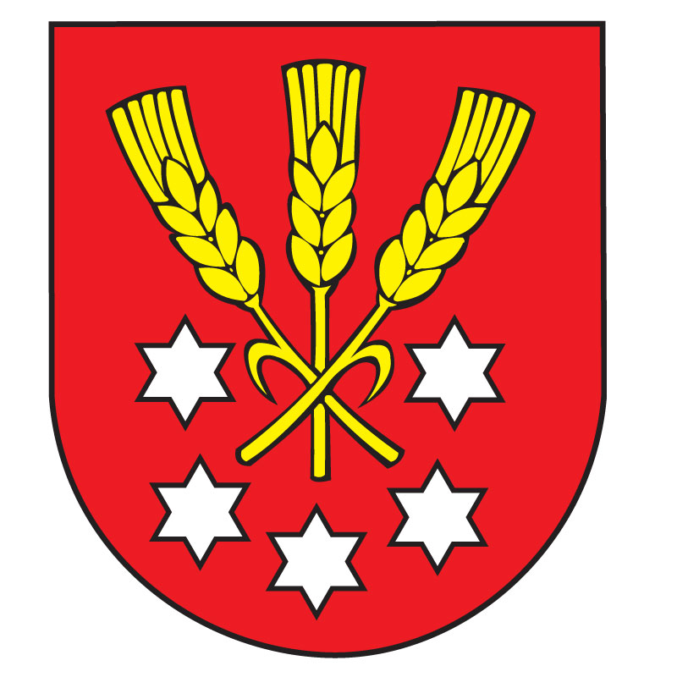

O B E C N Ý R O V C E

P O Z V Á N K A
na zasadnutie Obecného zastupiteľstva v Nýrovciach

Podľa § 12 ods. 1 zákona č. 369/1990 Zb. o obecnom zriadení mimoriadne zasadnutie Obecného zastupiteľstva v Nýrovciach, ktoré sa uskutoční dňa

24. januára 2019 (štvrtok) o 16.00 hod.
v zasadačke Obecného úradu v Nýrovciach
s nasledovným programom:

- Otvorenie
- Výber dodávateľa na zber a uloženie komunálneho odpadu.
- Prijatie úveru na financovanie projektu „Vybudovanie drobného obslužného zariadenia pre turistov v Nýrovciach
- Diskusia
- Záver

V Nýrovciach, dňa 23.01.2019

Ing. Zoltán Fekete v. r.
starosta obce

